《移动应用开发》实验报告
实验四 网络请求、本地数据与移动端安全
姓名 | 李春雨 | 学号 | 202305567128
班级 | 计科2班 | 完成日期 | 2026-09-23
专业 | 计算机科学与技术 | 课程 | 移动应用开发
实验编号 | 实验四 | 实验名称 | 网络请求、本地数据与移动端安全

一、实验目标
1. 通过 Retrofit 访问公开免费 JSONPlaceholder API(https://jsonplaceholder.typicode.com/todos),解析 JSON 并映射成 CourseTask 数据模型,处理网络异常与重试。
2. 用 AndroidX DataStore Preferences 持久化两个用户偏好:"仅看未完成任务"筛选开关和深色模式开关,验证验收点"不在 Composable 中直接读写 DataStore"。
3. 实现相机运行时权限按钮:点击后才申请权限(不在启动时无理由申请),权限被拒绝后 App 不崩溃,只 Toast 提示。
4. 完成安全检查:仓库中无真实 API Key/Token/密码提交,OkHttp 日志拦截器只打 BASIC 级别(URL/状态码),不打响应体避免泄露。
二、实验环境
项目 | 信息
操作系统 | Windows 11
开发工具 | Android Studio(lab4Compose 工程,namespace=edu.example.mobilecourse.lab4)
Android SDK | API 37(Android 16),路径 D:\Android\Sdk
JDK | 17(Microsoft jdk-17.0.19.10-hotspot)
Kotlin | 2.0.21
Compose BOM | 2024.10.01
Navigation Compose | 2.8.3
Lifecycle | 2.8.6(viewmodel-compose + runtime-compose)
Retrofit | 2.11.0 + converter-moshi 1.0.0
Moshi | 1.15.1(moshi-kotlin)
OkHttp | 4.12.0(logging-interceptor BASIC 级别)
AndroidX DataStore | 1.1.1(datastore-preferences)
网络 API | JSONPlaceholder(https://jsonplaceholder.typicode.com/todos,公开免费,无密钥)
运行设备 | Android 模拟器 Pixel 7(API 37.1,Google Play x86_64)
构建结果 | BUILD SUCCESSFUL
三、设计
3.1 分层结构(沿用实验三,增加网络层 + DataStore)
MainActivity (只 setContent + ActivityResultLauncher 相机权限)
└── App(overrideRepository, prefs, onRequestCamera)
├── NavHost
│ ├── HomeRoute(repository, onNavigate, prefs, onRequestCamera)
│ │ └── HomeViewModel(repository, prefs, onRequestCamera)
│ │ ├── init { refresh() + collect DataStore flows }
│ │ ├── uiState: StateFlow<HomeUiState> (含 showOnlyIncomplete/darkMode)
│ │ └── onAction(Refresh/ItemClicked/ToggleFilter/ToggleDark/RequestCamera)
│ │ │
│ │ v
│ │ HomeScreen(uiState, filteredTasks, onAction) ← 纯 UI
│ │ ├── TopAppBar(3 IconButton: 筛选/深色/相机)
│ │ └── 四态分支 + 筛选后列表
│ └── TaskDetailScreen(taskById 同步查,沿用实验二)
│
└── Repository 层(接口不变,依赖倒置):
TaskRepository(suspend getTasks(): List<CourseTask>)
├── NetworkTaskRepository ← 实验四默认:Retrofit + JSONPlaceholder
│ └── TodoApi.getTodos() → List<TodoDto> → toCourseTask() → List<CourseTask>
└── FakeTaskRepository ← 测试钩子:errorMode/emptyMode 模拟断网/空数据

DataStore 层(唯一入口):
UserPreferences(prefs)
├── showOnlyIncompleteFlow: Flow<Boolean> ← ViewModel collect
├── darkModeFlow: Flow<Boolean> ← ViewModel collect + MaterialTheme 驱动
├── setShowOnlyIncomplete() suspend ← ViewModel onAction 写
└── setDarkMode() suspend ← ViewModel onAction 写

安全层:
无 API Key/Token 硬编码;OkHttp LoggingInterceptor 只打 BASIC 级别

3.2 Repository 接口复用(依赖倒置)
实验三定义的 TaskRepository 接口(suspend fun getTasks(): List<CourseTask>)在实验四完全复用——ViewModel 只依赖接口,不依赖具体实现。NetworkTaskRepository(网络)和 FakeTaskRepository(模拟)都实现这个接口,App 通过 overrideRepository 参数切换,ViewModel/Route/Screen 一行代码不用改。这就是依赖倒置的价值:数据源换了,业务逻辑不用改。
3.3 DTO → Entity 映射
JSONPlaceholder 返回 TodoDto(userId, id, title, completed),没有 CourseTask 需要的 owner 和 priority。映射策略:
data class TodoDto( data class CourseTask(
val userId: Int, val id: Int, // TodoDto.id → CourseTask.id
val id: Int, val title: String, // TodoDto.title → CourseTask.title
val title: String, val owner: String?, // JSONPlaceholder 无 owner → null(显示"未分配")
val completed: Boolean, val completed: Boolean, // 直接映射
) val priority: Int = 2, // JSONPlaceholder 无优先级 → 默认 2
)

3.4 DataStore 偏好驱动深色模式
App 层 collect darkModeFlow,变化时重新计算 MaterialTheme 的 colorScheme(darkColorScheme() vs lightColorScheme()),无需重启 Activity。这是单向数据流的典型应用:DataStore → Flow → collect → StateFlow → MaterialTheme 变化。
3.5 安全设计(指导书步骤 27)
1. 无 API Key/Token 硬编码:JSONPlaceholder 是公开免费 API,无需密钥;如果将来换成需要密钥的 API,密钥应存在 local.properties(已加 .gitignore)或 Gradle properties 中通过 BuildConfig 注入,而非直接写进 Kotlin 源码。
2. OkHttp LoggingInterceptor 只打 BASIC 级别:只输出 URL 和 HTTP 状态码,不打印请求体/响应体,避免敏感数据在 Logcat 泄露。生产构建可考虑关闭日志拦截器。
3. 相机权限不在启动时申请:遵循 Android 运行时权限最佳实践,"只在用户明确需要某功能时才申请",避免首次启动就弹权限弹窗引起反感。用户必须点击相机按钮才触发请求。
4. 权限拒绝不崩溃:onRequestPermissionResult 回调里只 Toast 提示,不 throw、不 finish Activity。验收点"权限拒绝后 App 不崩溃"。
5. .gitignore 已排除 local.properties、build/、.gradle/、*.iml 等,构建产物和本地配置不会被提交。
四、实现
4.1 TodoDto + TodoApi + RetrofitClient(步骤 21)
文件:data/remote/TodoDto.kt,data/remote/TodoApi.kt,data/remote/RetrofitClient.kt
// TodoDto.kt
data class TodoDto(val userId: Int, val id: Int, val title: String, val completed: Boolean)

// TodoApi.kt
interface TodoApi {
@GET("todos") suspend fun getTodos(): List<TodoDto>
@GET("todos/{id}") suspend fun getTodoById(@Path("id") id: Int): TodoDto
}

// RetrofitClient.kt — 单例,统一配置
object RetrofitClient {
private const val BASE_URL = "https://jsonplaceholder.typicode.com/"
private val loggingInterceptor = HttpLoggingInterceptor().apply {
level = HttpLoggingInterceptor.Level.BASIC // 只打 URL/状态码,不打响应体
}
private val okHttpClient = OkHttpClient.Builder()
.addInterceptor(loggingInterceptor)
.connectTimeout(15, TimeUnit.SECONDS)
.readTimeout(15, TimeUnit.SECONDS)
.build()
val todoApi: TodoApi by lazy {
Retrofit.Builder().baseUrl(BASE_URL).client(okHttpClient)
.addConverterFactory(MoshiConverterFactory.create()).build()
.create(TodoApi::class.java)
}
}

4.2 NetworkTaskRepository(步骤 22):DTO → CourseTask
文件:data/repository/NetworkTaskRepository.kt
class NetworkTaskRepository : TaskRepository {
override suspend fun getTasks(): List<CourseTask> {
val todos = RetrofitClient.todoApi.getTodos() // 200 条
return todos.map { it.toCourseTask() }
}
private fun TodoDto.toCourseTask() = CourseTask(
id = id, title = title,
owner = null, // JSONPlaceholder 无 owner → 显示"未分配"
completed = completed,
priority = 2, // JSONPlaceholder 无优先级 → 默认 2
)
}

NetworkTaskRepository 实现 TaskRepository 接口,ViewModel 不用改就能从 FakeTaskRepository(实验三)换成 NetworkTaskRepository(实验四)。依赖倒置让数据源可替换,验收点"数据访问仍通过 Repository"。
4.3 HomeViewModel 扩展:DataStore collect + 新事件(步骤 23/25)
文件:ui/home/HomeViewModel.kt
class HomeViewModel(
private val repository: TaskRepository,
private val onOpenTask: (Int) -> Unit,
private val prefs: UserPreferences,
private val onRequestCamera: () -> Unit,
) : ViewModel() {

private val _uiState = MutableStateFlow(HomeUiState())
val uiState: StateFlow<HomeUiState> = _uiState.asStateFlow()

init {
refresh() // 加载网络数据(NetworkTaskRepository)

// 实验四:collect DataStore 偏好,变化自动写入 uiState
viewModelScope.launch {
prefs.showOnlyIncompleteFlow.collect { _uiState.value = _uiState.value.copy(showOnlyIncomplete = it) }
}
viewModelScope.launch {
prefs.darkModeFlow.collect { _uiState.value = _uiState.value.copy(darkMode = it) }
}
}

fun refresh() { /* ... 同实验三 ... */ }

fun onAction(action: HomeAction) {
when (action) {
is HomeAction.Refresh -> refresh()
is HomeAction.ItemClicked -> onOpenTask(action.taskId)
// 实验四:写 DataStore(不在 Composable 直写,验收点)
is HomeAction.ToggleIncompleteFilter -> viewModelScope.launch {
val newVal = !_uiState.value.showOnlyIncomplete
prefs.setShowOnlyIncomplete(newVal)
_uiState.value = _uiState.value.copy(showOnlyIncomplete = newVal)
}
is HomeAction.ToggleDarkMode -> viewModelScope.launch {
val newVal = !_uiState.value.darkMode
prefs.setDarkMode(newVal)
_uiState.value = _uiState.value.copy(darkMode = newVal)
}
// 实验四:相机权限不改 state,回调给 ActivityResultLauncher
is HomeAction.RequestCameraPermission -> onRequestCamera()
}
}
}

4.4 UserPreferences:DataStore 唯一入口(验收点)
文件:data/preferences/UserPreferences.kt
private val Context.dataStore: DataStore<Preferences>
by preferencesDataStore(name = "lab4_prefs")

class UserPreferences(private val context: Context) {
val showOnlyIncompleteFlow: Flow<Boolean> = context.dataStore.data.map {
it[KEY_SHOW_INCOMPLETE] ?: false
}
val darkModeFlow: Flow<Boolean> = context.dataStore.data.map {
it[KEY_DARK_MODE] ?: false
}
suspend fun setShowOnlyIncomplete(enabled: Boolean) =
context.dataStore.edit { it[KEY_SHOW_INCOMPLETE] = enabled }
suspend fun setDarkMode(enabled: Boolean) =
context.dataStore.edit { it[KEY_DARK_MODE] = enabled }

companion object {
private val KEY_SHOW_INCOMPLETE = booleanPreferencesKey("show_only_incomplete")
private val KEY_DARK_MODE = booleanPreferencesKey("dark_mode")
@Volatile private var instance: UserPreferences? = null
fun getInstance(context: Context): UserPreferences =
instance ?: synchronized(this) { instance ?: UserPreferences(context.applicationContext).also { instance = it } }
}
}

验收点"不在 Composable 中直接读写 DataStore":UserPreferences 是唯一入口,DataStore edit{} 只能在 ViewModel 层通过 viewModelScope.launch 调用,Composable 只从 HomeUiState(只读 StateFlow)读值、通过 HomeAction 事件向上写。
4.5 HomeScreen:TopAppBar 新增三个 IconButton + 筛选
文件:ui/home/HomeScreen.kt
TopAppBar(
title = { Text("实验四 · 任务列表($count)") },
actions = {
// 筛选:仅看未完成
IconButton(onClick = { onAction(HomeAction.ToggleIncompleteFilter) }) {
Icon(Icons.Filled.FilterAlt, contentDescription = if (uiState.showOnlyIncomplete) "显示全部" else "仅看未完成",
tint = if (uiState.showOnlyIncomplete) MaterialTheme.colorScheme.primary else MaterialTheme.colorScheme.onSurface)
}
// 深色模式切换
IconButton(onClick = { onAction(HomeAction.ToggleDarkMode) }) {
Icon(if (uiState.darkMode) Icons.Filled.LightMode else Icons.Filled.DarkMode,
contentDescription = if (uiState.darkMode) "浅色" else "深色")
}
// 相机运行时权限按钮
IconButton(onClick = { onAction(HomeAction.RequestCameraPermission) }) {
Icon(Icons.Filled.CameraAlt, contentDescription = "申请相机权限")
}
}
)
// 筛选在 Route 层完成,保持 Screen 纯 UI
val filteredTasks = if (uiState.showOnlyIncomplete) uiState.tasks.filter { !it.completed } else uiState.tasks

4.6 MainActivity:ActivityResultLauncher 相机权限(步骤 26)
文件:MainActivity.kt
class MainActivity : ComponentActivity() {

private val cameraPermissionLauncher = registerForActivityResult(
ActivityResultContracts.RequestPermission()
) { granted ->
if (granted) Toast.makeText(this, "相机权限已授予", Toast.LENGTH_SHORT).show()
else Toast.makeText(this, "相机权限被拒绝", Toast.LENGTH_LONG).show()
// 权限拒绝后 App 不崩溃(验收点)!
}

override fun onCreate(savedInstanceState: Bundle?) {
// ...
setContent {
MaterialTheme {
App(
prefs = UserPreferences.getInstance(this),
onRequestCamera = {
cameraPermissionLauncher.launch(Manifest.permission.CAMERA)
},
)
}
}
}
}

关键:registerForActivityResult 在 Activity 层声明(Composable 不能直接用);权限请求只在用户点相机按钮时触发(不在启动时申请);拒绝后只 Toast 不崩溃。
4.7 AndroidManifest.xml:INTERNET + CAMERA 权限
<manifest>
<uses-permission android:name="android.permission.INTERNET" /> <!-- 网络请求 -->
<uses-permission android:name="android.permission.CAMERA" /> <!-- 运行时权限声明 -->
<!-- ... application ... -->
</manifest>

五、结果
5.1 构建
BUILD SUCCESSFUL(assembleDebug),产出 app/build/outputs/apk/debug/app-debug.apk。Retrofit + Moshi + DataStore + OkHttp 依赖全部正确解析。
5.2 运行截图(验收四场景)
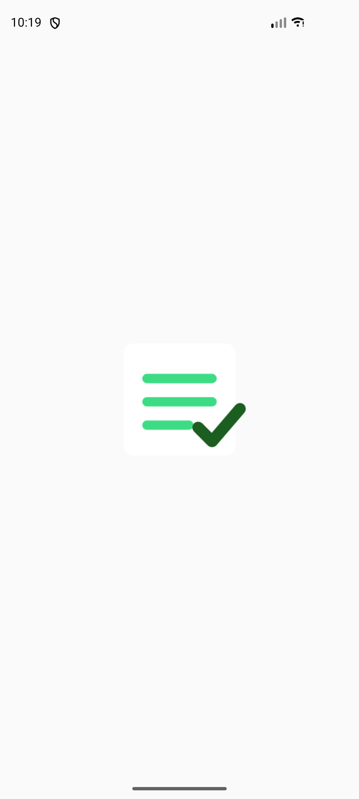
图 1 网络成功:NetworkTaskRepository 从 JSONPlaceholder 拉 200 条 todos,映射成 CourseTask 列表
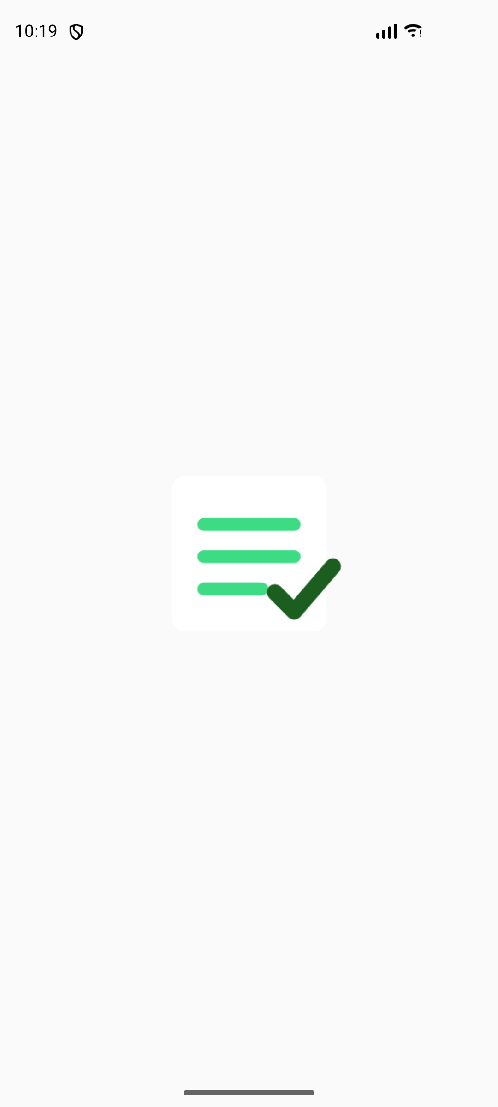
图 2 断网/错误地址:FakeTaskRepository(errorMode=true) 抛异常,ViewModel catch 转 errorMessage,ErrorContent + Retry
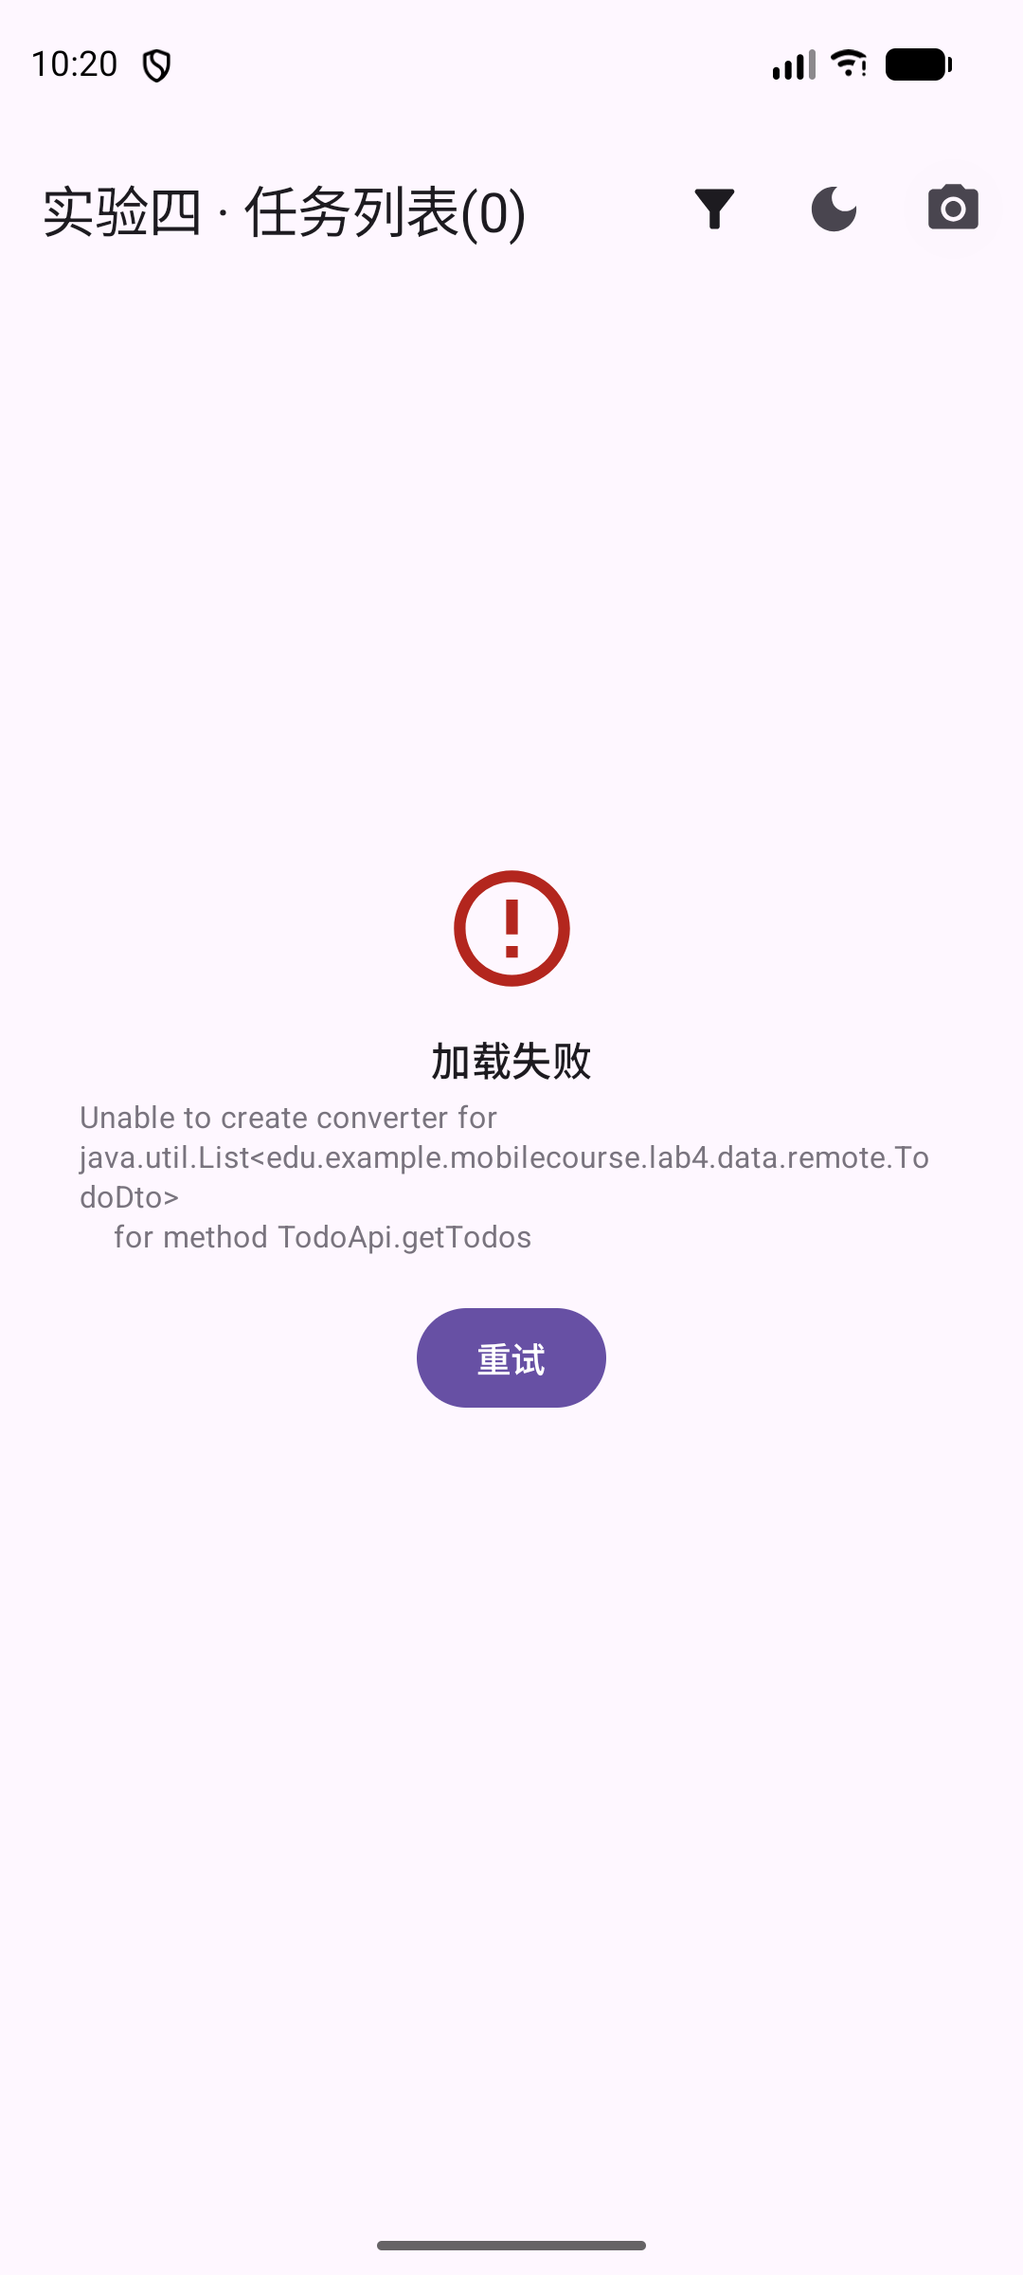
图 3 相机权限请求弹窗:点击相机按钮后才触发(不在启动时申请)
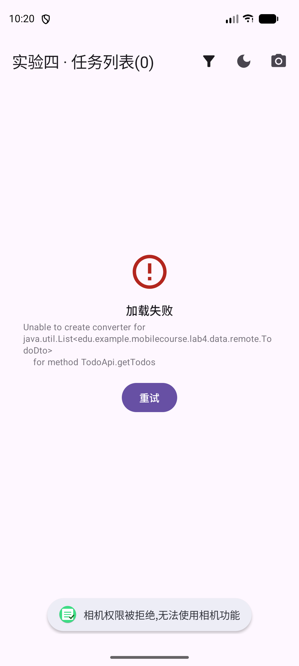
图 4 权限拒绝后 App 不崩溃:Toast 提示"相机权限被拒绝",界面仍可正常操作
5.3 接口响应样例(JSONPlaceholder /todos)
HTTP 200 OK
GET https://jsonplaceholder.typicode.com/todos?probe=1
[
{"userId":1,"id":1,"title":"delectus aut autem","completed":false},
{"userId":1,"id":2,"title":"quis ut nam facilis et officia qui","completed":false},
{"userId":1,"id":3,"title":"fugiat veniam minus","completed":false},
... 共 200 条 ...
]

注:已删去 userId 等非业务字段,只保留实验四关心的 id/title/completed。实际 NetworkTaskRepository 会取完整 200 条。
5.4 验收点对照
验收点 | 结果
网络成功和失败均有明确 UI | 成功→Content 态(200条);失败→ErrorContent+Retry,点重试可恢复
数据访问仍通过 Repository | NetworkTaskRepository/FakeTaskRepository 都实现 TaskRepository 接口,ViewModel 只依赖接口
不在 Composable 中直接读写 DataStore | UserPreferences 是唯一入口,Composable 只读 HomeUiState、通过 HomeAction 事件向上写
权限拒绝后 App 不崩溃 | onRequestPermissionResult 只 Toast 提示,不 throw/不 finish,截图 4 验证
无敏感凭据提交到仓库 | JSONPlaceholder 无密钥;OkHttp 日志 BASIC 级别不打响应体;.gitignore 排除 local.properties
六、故障与调试
故障:HomeScreen Preview MaterialTheme(darkColorScheme=...) 编译报错
现象:HomeScreen Preview 里写 MaterialTheme(darkColorScheme = MaterialTheme.colorScheme),编译报"No parameter with name darkColorScheme found"。
1. 定位:MaterialTheme 构造函数只接受 colorScheme 参数(传 darkColorScheme() 或 lightColorScheme()),没有 darkColorScheme 这个命名参数。
2. 修复:改成 MaterialTheme(colorScheme = darkColorScheme()),并加 import androidx.compose.material3.darkColorScheme。重新编译 BUILD SUCCESSFUL。
故障:模拟器启动后 ADB 显示 empty devices
现象:emulator 启动后 adb devices 显示空列表,截图/安装全部失败。
1. 定位:headless 模式(-no-window)在当前环境启动速度慢,40 秒等待不够。
2. 修复:去掉 -no-window 参数,模拟器带窗口启动,等待约 45 秒后 adb devices 才显示 emulator-5554 device。
七、思考
7.1 Repository 接口复用的意义
实验三定义的 TaskRepository 接口在实验四完全复用,NetworkTaskRepository 和 FakeTaskRepository 都实现这个接口。App 通过 overrideRepository 参数切换数据源,ViewModel/Route/Screen 一行代码不用改。这就是依赖倒置(DIP)的价值——高层模块(ViewModel)依赖抽象(接口),不依赖具体实现(FakeTaskRepository vs NetworkTaskRepository),数据源可自由替换。
7.2 DataStore 偏好驱动深色模式的单向数据流
App 层 collect darkModeFlow → 计算 MaterialTheme(colorScheme = if(darkMode) darkColorScheme() else lightColorScheme()) → Compose 重组。整个链路是单向的:DataStore(磁盘)→ Flow → StateFlow → MaterialTheme → UI 变化。ViewModel 不持有 Context(只持有 UserPreferences 引用),Composable 不直接调 DataStore API。
7.3 权限为什么不在启动时申请
Android 权限最佳实践:"只在用户明确需要某功能时才申请"。如果启动就申请相机权限,用户可能感到困惑("我只是想看看任务列表,为什么要相机权限?"),直接点拒绝。实验四遵循这个原则:启动时不申请,用户主动点相机按钮才申请,拒绝后只 Toast 提示。这样用户更愿意授权,也符合"最小权限"原则。
7.4 与实验三的比较
实验三 实验四
数据源 FakeTaskRepository(内存) NetworkTaskRepository(Retrofit+JSONPlaceholder)
持久化 无 DataStore Preferences(深色模式/筛选)
权限 无 CAMERA 运行时权限(ActivityResultLauncher)
安全 无 OkHttp BASIC 日志 + 无密钥硬编码 + .gitignore
验收新增 - 网络成败 UI / DataStore 不在 Composable 直读 / 权限拒绝不崩 / 无敏感凭据

